本样例开发以rk3568板子为例，调用gpio口闪烁led为目标。

1. **建立测试样例框架**
2. 在代码根目录下构建一个samples子系统文件夹，后续所有测试用例都放在该文件夹中。在子系统目录下创建led部件文件夹，led目录下创建文件BUILD.gn、配置文件bundle.json以及src文件夹，在src文件夹下构建一个led_gpio.c文件，实现打印hello word。如图1所示。

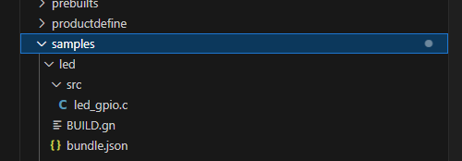

图 1 样例框架图

1. 构建budle.json文件，文件包含两个部分，第一部分描述该部件所属子系统的信息，第二部分component则定义该部件构建相关配置。图2是构建budle.json文件的三个关键点，后续修改其他部件测试用例，只用修改这三点即可：①destPath，描述的是改json文件所在的目录；②name，描述的是上级目录名字；subsystem，描述的是子系统文件目录名称；③build，sub_component，描述的是需要编译的组件名称，用于找到BUILD.gn里面的组件。

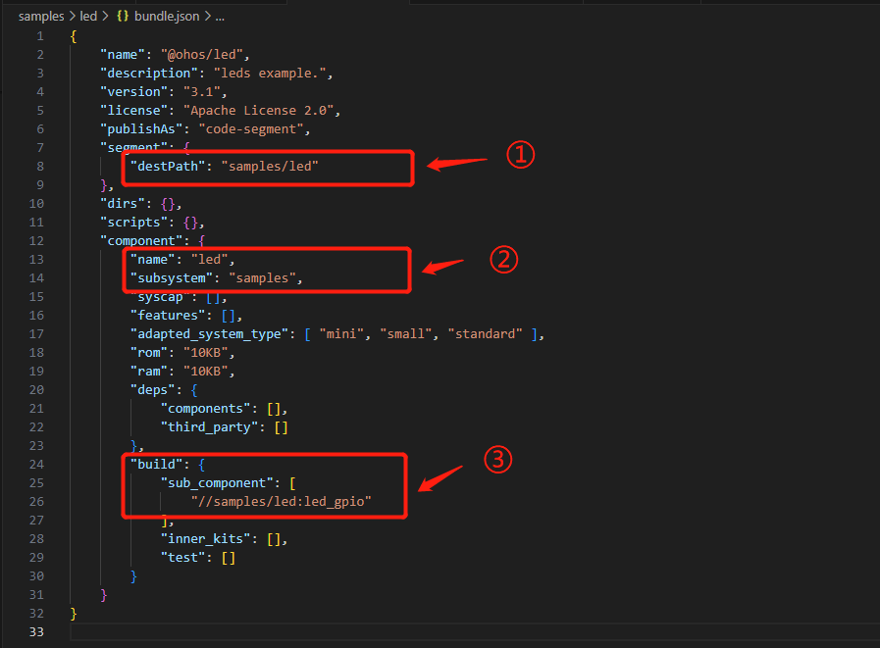

图 2 构建budle.json

1. 构建BUILD.gn文件，改文件是用于在 OpenHarmony 的构建系统中定义如何构建模块的脚本文件。它通常包含了模块的名称、源文件、头文件路径等信息，以及模块的编译方式和依赖关系。图3是构建build.json文件的四个要点，后续添加其他部件只需要修改这个四点即可：①ohos_executable添加可执行ohos模块，在终端输入hdc shell，输入led_gpio命令即可运行sources路径下的文件；②实现测试业务代码的路径；③头文件的路径；④所属部件名称。BUILD.gn模板如图4所示。

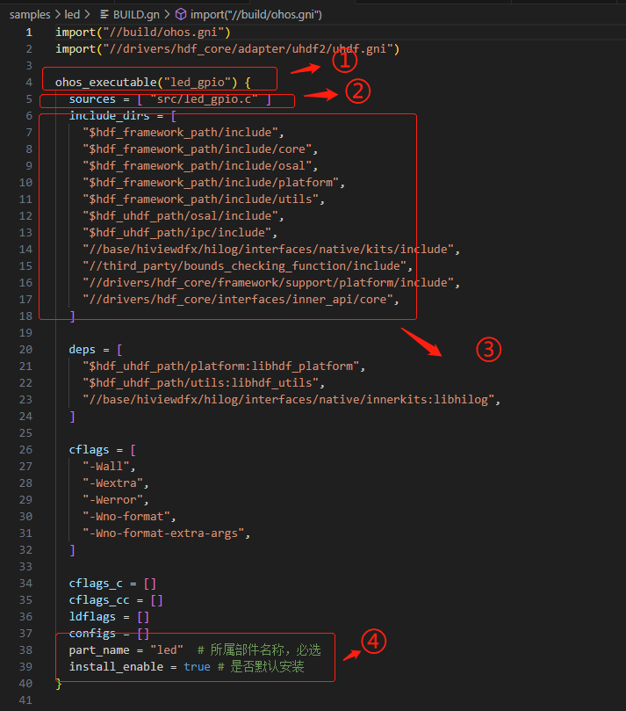

图 3 构建BUILD.gn

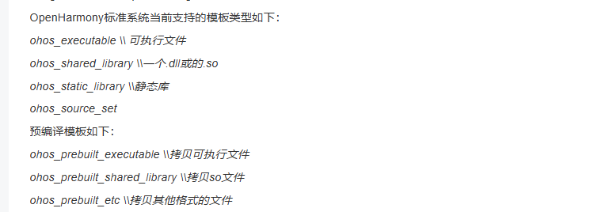

图 4 BUILD.gn模板

1. 打通测试用例框架，加入HDF中，修改产品配置文件，在\\vendor\openvalley\rk3568\config.json中添加对应的led部件，直接添加到原有部件后即可，如图5所示，subsystem配置为bundle.json里subsystem名称，component配置为led部件名称。

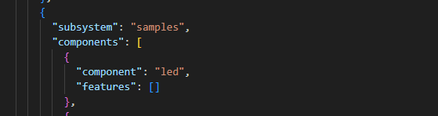

图 5 修改产品配置文件

1. 修改子系统配置文件，在\\build\subsystem_config.json中添加新建的子系统的配置，如图6所示，本案例path配置samples文件夹所在路径， name与bundle.json里subsystem名称匹配即可。



图 6 修改子系统配置文件

6.实现main函数功能，在\\samples\led\src\led_gpio.c中添加main函数，实现打印功能，即可实现样例测试框架。

1. **实现详细测试业务代码**

本样例以操控gpio实现led闪烁为业务，进行开发。

1. 配置HCS文件，\\vendor\openvalley\rk3568\hdf_config\khdf\device_info\device_info.hcs下添加GPIO驱动设备描述，具体如图7所示。vendor/hihope/rk3568/hdf_config/khdf/hdf.hcs在此文件中引入device_info.hcs文件地址，默认已经引入无需修改。本案例中，通过moduleName配置HDF_PLATFORM_GPIO_MANAGER驱动加载到HDF驱动平台从而实现对GPIO的控制。

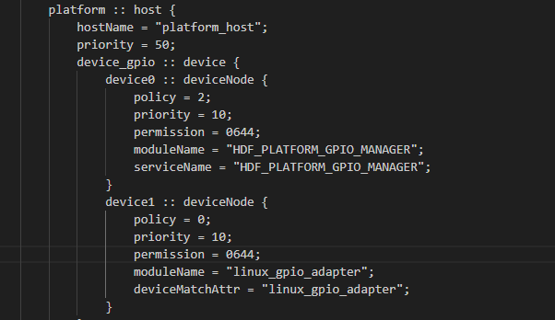

图 7 HCS配置

1. 业务代码编写，实现main函数具体功能。实现led闪烁步骤分为：①绑定gpio驱动服务；②调用gpio驱动服务dispatch函数设置gpio输出方向；③调用gpio驱动服务dispatch函数往特定gpio口写入值。具体代码详见图8。引脚计算公式如图9所示。

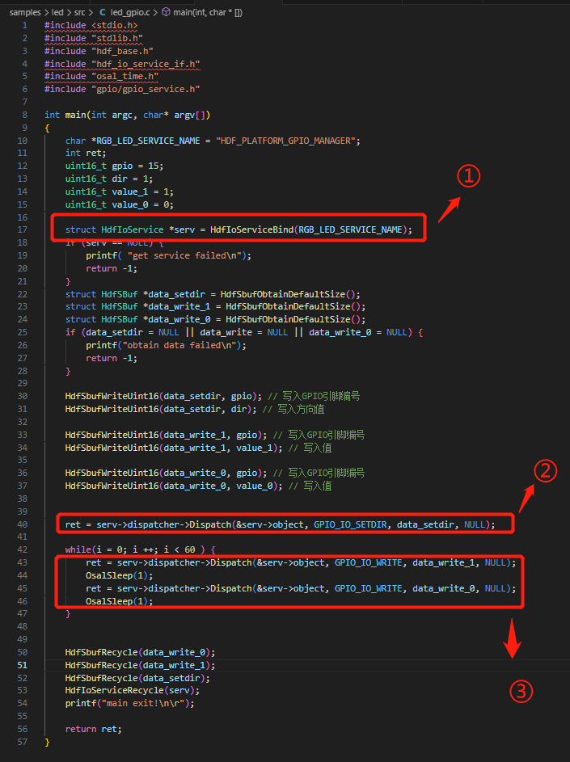

图 8 main函数代码

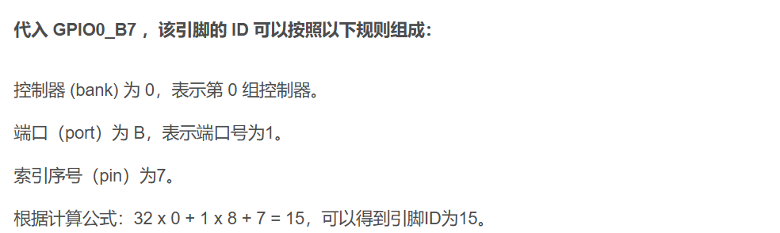

图 9 引脚计算公式

1. **编译烧录运行**

编译环境配置以及命令见 ：

<https://gerrit.openvalley.net/plugins/gitiles/openvalley/zaiohos/manifest/+/refs/heads/ZaiOHOS-4.1-Master/README.md>

烧录：按照图 10引脚图TX接USB TO TTL串口的RX，RX接TX。串口波特率设置为1500000

烧录步骤详见：

https://gitee.com/hihope_iot/docs/blob/master/HiHope_DAYU200/docs/%E7%83%A7%E5%BD%95%E6%8C%87%E5%AF%BC%E6%96%87%E6%A1%A3.md#https://gitee.com/hihope_iot/docs/tree/master/HiHope_DAYU200/

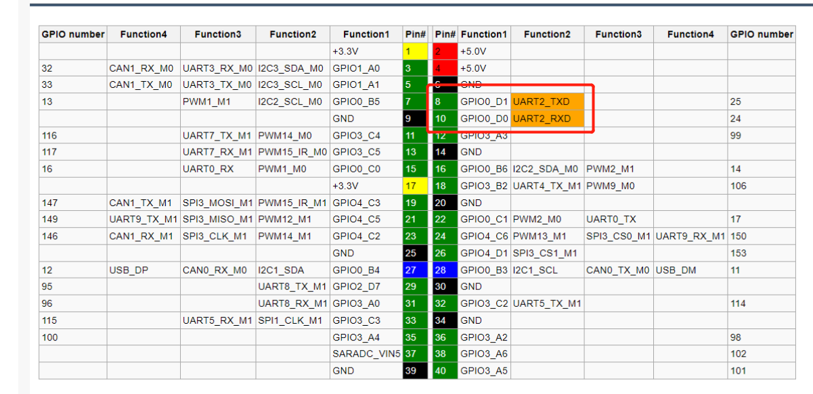

图 10 引脚图

运行：打开终端，当烧录工具显示MASK ROOM的时候，输入hdc shell，输入led_gpio，即可闪烁led灯。

cat /sys/kernel/debug/pinctrl/pinctrl-rockchip-pinctrl/pinmux-pins在hdc shell 下可以查看引脚复用情况

是没有被占用的情况